CUARTA SESIÓN EXTRAORDINARIA DE LA COMISIÓN EDILICIA PERMANENTE DE HACIENDA PÚBLICA Y PATRIMONIO MUNICIPAL

Buen día, compañeros y compañeras Regidores, la de la voz MIRIAM SALOME TORRES LARES, doy la más cordial bienvenida a esta cuarta sesión extraordinaria de la Comisión Edilicia Permanente de Hacienda Pública y Patrimonio Municipal señalada para su desahogo hoy 25 de agosto de 2025 siendo las 10:26 horas, según se desprende el oficio de convocatoria número 950/2025. En base a lo anterior, me permito como primer punto pasar lista de asistencia.
PUNTO No.1.- LISTA DE ASISTENCIA Y DECLARACIÓN DEL QUÓRUM.

Nombre | Asistencia | Falta | Falta Justificada
C. MIRIAM SALOME TORRES LARES | X
C. CLAUDIA MARGARITA ROBLES GÓMEZ |  | X
C. JOSÉ BERTIN CHÁVEZ VARGAS | X
C. GUSTAVO LÓPEZ SANDOVAL |  |  | X
C. MIGUEL MARENTES | X

Por lo anterior certificó la existencia de Quórum legal para llevar a cabo la presente sesión; doy cuenta también a los integrantes de esta comisión un oficio con número 965/2025 por este motivo se envía un cordial saludo respetuoso aprovechando la ocasión para informarles de manera más respetuosa que no me es posible asistir a la sesión extraordinaria número cuatro de la comisión de Hacienda Pública y Patrimonio Municipal convocada para el día lunes 25 del mes de agosto de la presente Ciudad y firma el Regidor Gustavo López Sandoval.
Quienes estén a favor de aprobar esta justificación o inasistencia, les pido levanten su mano. Aprobado por mayoría.
Doy la bienvenida también a esta cuarta sesión extraordinaria de Hacienda Pública y Patrimonio Municipal, a la Encargada de la Hacienda Pública Municipal, la Licenciada Victoria García Contreras, así como a la directora de Catastro, la Licenciada Lorena Godínez Macías, al jefe técnico de Catastro, el Arquitecto Óscar Omar Ramírez Ríos y a la directora de Ingresos, Ana Montoya, también bienvenidas las asesoras que nos acompañan en estas sesiones.

PUNTO No.2.- LECTURA Y APROBACION ORDEN DEL DÍA
- Lista de asistencia y verificación del quórum legal.
- Lectura y aprobación del orden del día.
- Estudio, análisis y en su caso, aprobación de la propuesta de tabla de valores para el ejercicio 2026.
- Clausura.

Pongo en consideración de los integrantes de esta comisión edilicia permanente de Hacienda Pública y Patrimonio Municipal la aprobación del orden del día para que quienes estén a favor de su aprobación lo manifiesten levantado su mano.
Sentido de la votación
Comisión convocante: Hacienda Pública y Patrimonio Municipal
Cargo | Nombre | A favor | En contra | En abstención
Presidenta | C.MIRIAM SALOMÉ TORRES LARES | 
Vocal | C. CLAUDIA MARGARITA ROBLES GÓMEZ | AUSENTE
Vocal | C. JOSÉ BERTIN CHÁVEZ VARGAS
Vocal | C. GUSTAVO LÓPEZ SANDOVAL | AUSENTE
Vocal | C. MIGUEL MARENTES
Aprobado por mayoría.

PUNTO No.3.- Estudio, análisis y en su caso, aprobación de la propuesta de tabla de valores para el ejercicio 2026.

C. MIRIAM SALOME TORRES LARES. – “Concedo el uso de la voz a la directora de Catastro Municipal a efecto de que nos exponga la propuesta de la tabla de valores catastrales para el ejercicio fiscal 2026.
Continuamos con la sesión. Siendo las 10:45 hrs, cedo el uso de la voz a la licenciada Lorena Godínez, adelante”.
C. LORENA GODÍNEZ MACÍAS. – “Buenos días, el compañero Arquitecto Óscar, jefe técnico de la dirección de Catastro, nos va a dar un informe de lo que fueron los ingresos derivados del pago del impuesto predial en el año 2025 para posteriormente entrar a la propuesta de las tablas de valores”.
C. ÓSCAR OMAR RAMÍREZ RÍOS. – “Buenos días, les vamos a presentar las características y el informe de las cuentas que tenemos en catastro, tanto rústicas como urbanas, y las cuentas que se han pagado al momento de la fecha del 22 de julio, hasta ese entonces están pagadas 35,722 cuentas catastrales de 48,881 cuentas que tenemos registradas actualmente; del padrón catastral de la misma fecha que fue del 22 de julio del 2025, las cuentas rústicas que se han pagado hasta ese entonces son 1,675 y 34,047 son cuentas urbanas que se han pagado hasta la fecha del 22 de julio.

De las cuentas rústicas separadas son 2,895 cuentas en total y de las urbanas 45,986 cuentas urbanas registradas.

El impuesto que se ha pagado hasta la fecha del 22 de julio, tenemos que las cuentas rústicas pagadas son de 6’204,146.97 pesos, y de las cuentas urbanas son 70’374,572.83 pesos, dando un total de 76’578,719.80 pesos.

Esta es una tabla de parámetros, rangos en diferentes años que se vinieron haciendo las actualizaciones de los porcentajes. En la primera columna tenemos unas cuentas catastrales que se eligieron para hacer el ejemplo donde se ve que el porcentaje que se ajustó en los diferentes años, tenemos las fechas que son del 2018 al 2019, del 2019 al 2020, del 2020 al 2021 y así consecutivamente, donde los porcentajes por la inflación van incrementando gradualmente; en el 2021 es donde se llega a tener un mayor incremento en la inflación, o en el ajuste de ese momento de las tablas o de los valores catastrales, porque ahí se cambia las tablas, se hicieron las tablas progresivas, cambiaron a una a una cuota fija; en este sentido se hace un incremento muy considerable, donde aquí brinca o se tiene esa consideración fuerte en los valores del impuesto.

En la siguiente gráfica vamos a darnos cuenta como sobre esos mismos años se venía manejando y en él 2021, 2022 es donde les comento que se disparan todos esos valores catastrales, o esos valores del pago del impuesto, y es donde tenemos ese brinco tan enorme que en el 2023 la gente decía: "Oigan, ¿por qué es tanto lo que se está haciendo del cobro?" ¿No? Entonces obviamente cada año se van actualizando los valores, se van ajustando conforme a la inflación. Y justamente después de ese gran salto que se dio, se ha tratado de mantenerlo en una forma uniforme en el valor ajustado.

Aquí tenemos las tablas donde vemos la propuesta en este año, son ejemplos donde aquí consideramos en este ejemplo cuántas de las cuentas son las que incrementa su valor o el impuesto que van a pagar la diferencia del año pasado a este año, donde se menciona en la primera fila mencionamos que no hay o hay un ajuste nada más de qué son me puedes ayudar ahí Lore”.

C. LORENA GODÍNEZ MACÍAS. – “En esta tablita es la propuesta de ajuste a las tablas de valores, que nuestra propuesta es de un 5%. Aquí los ejemplificamos, estas líneas son rangos que tenemos y la primera fila que está en ceros quiere decir que con este ajuste pagarían lo mismo que el año pasado 7,979 cuentas; en la segunda fila pagarían de un centavo a 50 pesos un total de 6,645 cuentas; la tercer fila de 50 pesos hasta 100 pesos pagarían 12,658 cuentas; en la cuarta, de 100 pesos a 150 pesos pagarían 6,209 cuentas; en la quinta de es 150 a 200 2,707 cuentas; de 200 a 300 4,105 cuentas, de 300 pesos a 500 pesos 2,941 cuentas; es decir, en estas primeras cinco filas que les he dicho está el grosor de nuestras cuentas y las que sé, que las pudiéramos decir un poquito más vulnerables, porque lo hicimos cuidando los bolsillos de los zapotlenses, así sucesivamente hasta llegar que de 10,000 pesos en adelante pagarían más de 29 cuentas.
C. JOSÉ BERTIN CHÁVEZ VARGAS. – “Lore, ¿de 100 a 150 es el aumento que se va a dar?”.
C. LORENA GODÍNEZ MACÍAS. – “No, mira, la primera fila dice 0 pesos, eso quiere decir que al final dice cuánto van a pagar lo mismo, y ya así vamos de un centavo a 50 pesos el siguiente serían 6,600; es lo que se les cobraría, se puede decir”.
C. JOSÉ BERTIN CHÁVEZ VARGAS. – “Por eso digo va aumentar en base de, 100 pesos a ellos, 200 a lo mejor a ellos”.
C. LORENA GODÍNEZ MACÍAS. – “Así es, aproximadamente”.
C. MIRIAM SALOME TORRES LARES. – “A las 10:54 se integra la Licenciada Claudia Robles, Sindica Municipal, Bienvenida”.
C. VICTORIA GARCÍA CONTRERAS. - “Con esta tabla lo que se quiere proyectar es que sea más entendible, se hace por pesos y no porcentaje, en razón de que es muy variable el costo que tienen los diferentes terrenos, fincas. Entonces se pone a un intervalo a manera de que ustedes visualicen los incrementos que se pueden dar desde 50 pesos a 100 pesos dentro de ese rango tenemos un total de 12,650 cuentas, lo queremos que ustedes visualicen, que la mayoría de los predios están ubicados justamente donde el porcentaje mayor oscila dentro de los 0 pesos a 500 pesos, que son los primeros cinco niveles. Los que tienen un incremento mayor, son fincas que su plusvalía es mucho mayor y también son de las que tenemos en menor cantidad. Entonces, el mayor impacto que se tiene en el incremento es justamente dentro de los primeros cinco niveles, que es donde tenemos básicamente todas nuestras fincas, que son digamos, de interés social, que es lo que estamos buscando cuidar, que el impacto al ciudadano no sea mayor, por eso se hace el ejemplo en pesos para que se visualice un poco más claro”.
C. ÓSCAR OMAR RAMÍREZ RÍOS. – “Bueno, aquí seguimos con lo que son valores de centros de población, valor de zona y valores en los parques industriales. Venimos dándole un valor, desde el 2004 - 2005 se viene dando una propuesta de 10 pesos. En el 2005 Apastepetl tenía un valor de $280.00 pesos, a este nada más se le da un valor de $10.00 pesos más por la razón de que no hay tanta infraestructura como para dar un valor más, igual por vialidades o maneras de movilidad también por este sentido se optó en dar ese valor. Lo que es Atequizayán, los Depósitos, el Fresnito, a todos son más $10.00 pesos y en Atequizayán el 2025 fue de $310.00 pesos, la propuesta para el 26 es de $320.00 los Depósitos era de $290.00 más $10.00 pesos es de $300.00 Fresnito son $560.00 pesos la propuesta, El pico de águila son $290.00 pesos la propuesta, en la Fortuna son $330.00, los mazos son $290.00 pesos, en los parques industriales tanto el San José como el 2000 son $370.00 pesos, y las zona la uno es $330.00 y la zona 2 $370.00, estas zonas son las que se encuentran en lugares que no se considera una urbanización como tal y está en una forma de poder trasladarse entre lo rústico y lo urbano, que no se cuenta con una vialidad o no hay servicios, pero sí le estamos dando un valor correspondiente, todos estos pues se les da $10.00 pesos más para tener esta propuesta.

Aquí es un poquito más de análisis en la cuestión de los predios rústicos. En estas zonas depende mucho de dónde se encuentre ubicado el predio rústico o la zona para poder darles valores. Tenemos en Zapotlán tres zonas; aquí las estamos identificando con un color verde, rojo y azul, la zona verde es zona uno, la zona roja es zona dos y la azul es zona tres. Esto depende de qué tan alejado vaya estando del centro de población y por ende se le va dando un valor diferente a cada zona. Entre más alejado sea, menor será el valor que se le dará al tipo del uso potencial que tenga el predio.
En estas zonas tenemos diferentes usos; que son el agrícola de riego, que es un sistema tecnificado donde hay un pozo, donde se lleva infraestructura para que el predio pueda tener agua y por lo tanto pues haya una producción mayor. Después se considera como agrícola de temporal de primera y de segunda. En lo siguiente es agostadero de primera y de segunda igualmente. Y por último son los cerriles. Dependiendo de estas características es como se les da los valores a los predios rústicos, en el 2000 el ajuste que se hizo para cada uno de estos usos se le está dando un 5% como ajuste para cada uno. En el 2005 en zona 1 la agrícola de riego estaba en $542,400.00 pesos, para la propuesta del 2006 se está dando la propuesta de $569,500.00 pesos como tal, en la agrícola de temporal estaba en 265,000 y la propuesta es de $278,900.00 pesos, en el agrícola de temporal de segunda en el 2025 es de $207,500.00 y la propuesta es de $217,900.00 pesos, en el agostadero de primera es de $121,600.00 y el ajuste es de $127,700.00 en el agostadero de segunda es de $81,500.00 y la propuesta es de $85,600.00 en el cerril es de $30,100.00 y el ajuste es de $31,600.00 para la propuesta del 26, igual en cada una de las zonas, va variando el valor de zona uno a zona dos a zona tres, va siendo menor cada vez, ¿verdad? No sé si aquí tengan en esto alguna consulta”.
C. LORENA GODÍNEZ MACÍAS. – “En resumen, la propuesta para el ajuste a las tablas de valores es el 5%, que seguramente sería un ajuste inflacional”.
C. CLAUDIA MARGARITA ROBLES GÓMEZ. – “Una pregunta nada más, a lo mejor eso ya lo explicaron al inicio, pero ya las tablas son; recuerda que no sé hace un año, dos años fue lo que se implementó este sistema las progresivas, estamos es en relación con eso, ¿no? Pero ya es el aumento que ya es progresivo y que ahorita nada más allá de la inflación porque ya está terminado”.
C. MIRIAM SALOME TORRES LARES. – “Mira, esta fue una gráfica que hicimos, como puedes ver en el 2021 – 2022, el gran disparo que se dio porque fue cuando se aplicaron, como puedes observar, ya los demás hemos sido cuidadosos de que se cuide solamente el ajuste inflacionario”.
C. CLAUDIA MARGARITA ROBLES GÓMEZ. – “O sea, ya se actualizó, de los que no pagaban lo que era, ya pagan lo que es y ya se ha mantenido en el mismo rango”.
C. VICTORIA GARCÍA CONTRERAS. - “Cuando se estaba viendo la iniciativa de lo que era la Ley de Ingresos, los ejemplos que se estuvieron viendo de cuál sería el impacto total ya aplicando la tabla de valor más la tabla de la tarifa progresiva ya se estaba considerando el 5% que se está proponiendo aquí en la tabla de valor. O sea, no era adicional a lo que nosotros miramos. Ya todos los ejemplos, este, cuando se hizo el cálculo se estaba tomando el valor que tenía actualmente más el 5% que se está proponiendo en la tabla de valor y a este resultado se le estaba aplicando la tabla correspondiente para saber cuánto iba a ser el impacto total. Entonces, dentro de lo que se vio el día de ayer que se aprobó, ya estaba incluido para que no esté lo consideren como que todavía se haría adicional, ya en todos los ejemplos se estaba este considerando, ¿sí? Porque se le aplican las tablas a la base y la base es justamente lo que son las tablas de valores, ahí es donde se determina cuál es el valor del predio y a ese valor es al que ya se le van aplicando las tablas correspondientes”.
C. MIRIAM SALOME TORRES LARES. – “¿Algún otro comentario? Bueno, entonces desahogado este punto pongo a consideración de los integrantes de la Comisión edilicia Permanente de Hacienda Pública y Patrimonio Municipal para quienes estén a favor la aprobación de este punto y analizado, lo manifiesten levantando su mano.
Sentido de la votación
Comisión convocante: Hacienda Pública y Patrimonio Municipal
Cargo | Nombre | A favor | En contra | En abstención
Presidenta | C.MIRIAM SALOMÉ TORRES LARES
Vocal | C. CLAUDIA MARGARITA ROBLES GÓMEZ
Vocal | C. JOSÉ BERTIN CHÁVEZ VARGAS
Vocal | C. GUSTAVO LÓPEZ SANDOVAL | AUSENTE
Vocal | C. MIGUEL MARENTES
Aprobado por mayoría.

4.- CLAUSURA:
Una vez agotado este punto, me permito el desahogo del punto cuatro del orden del día, donde realizaré la cláusula por lo que les solicito a los asistentes, no sin antes agradecer su presencia y sobre todo a las áreas técnicas que nos apoyaron en esta sesión.
Una vez concluida la cuarta sesión extraordinaria de la Comisión de edilicia Permanente y Hacienda Pública, doy por concluidos los trabajos de esta comisión, declarados válidos los acuerdos tomados en ella y clausuramos o concluimos a las 11:05 de este lunes 25 de agosto. Muchas gracias a todos por su asistencia, que tengan buen día. Gracias.

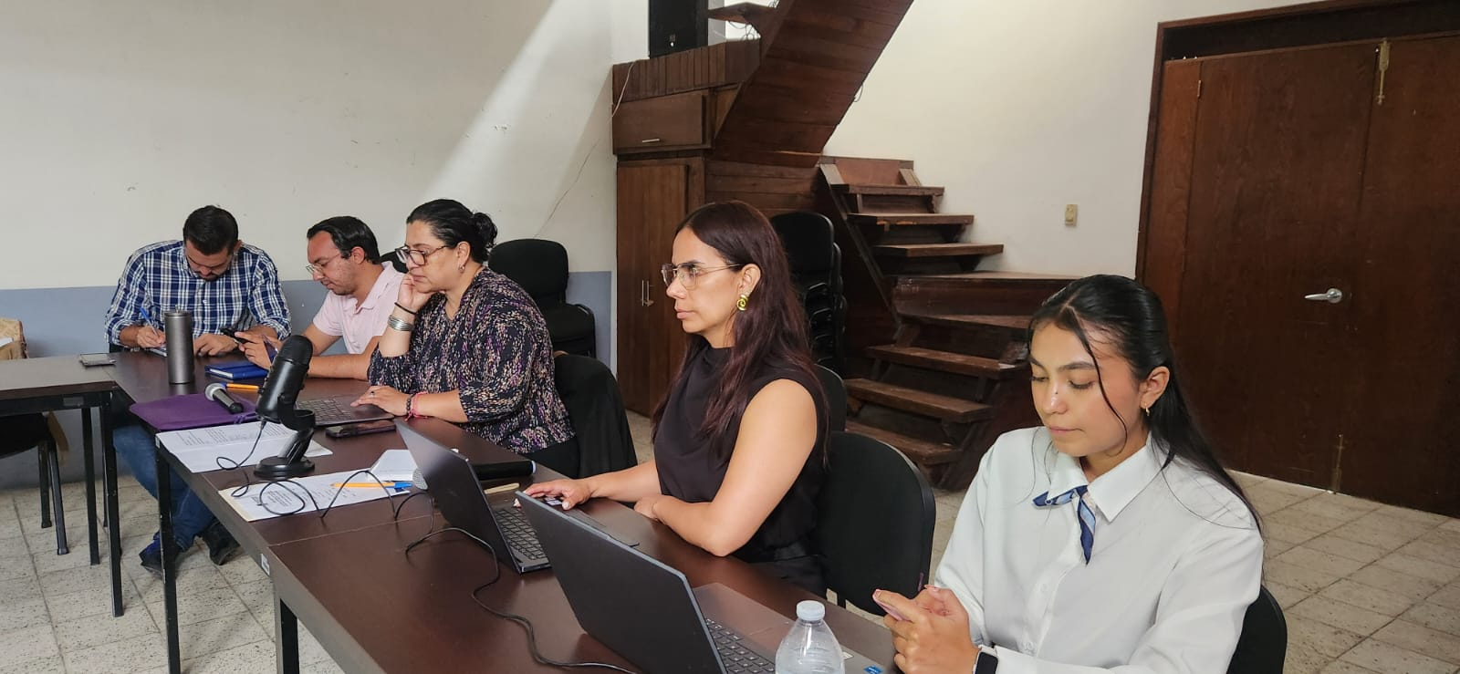

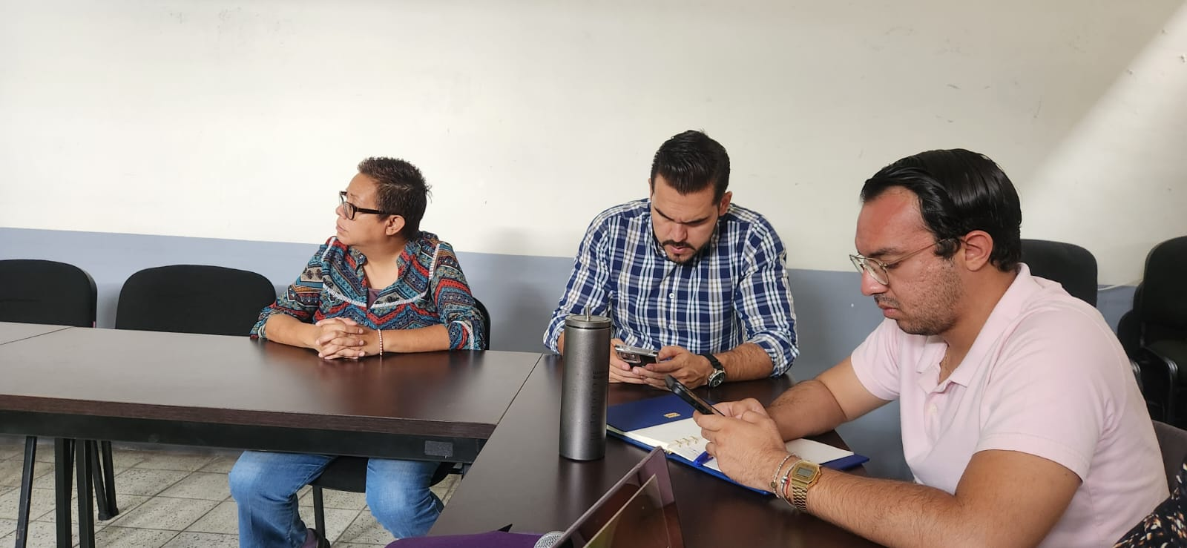

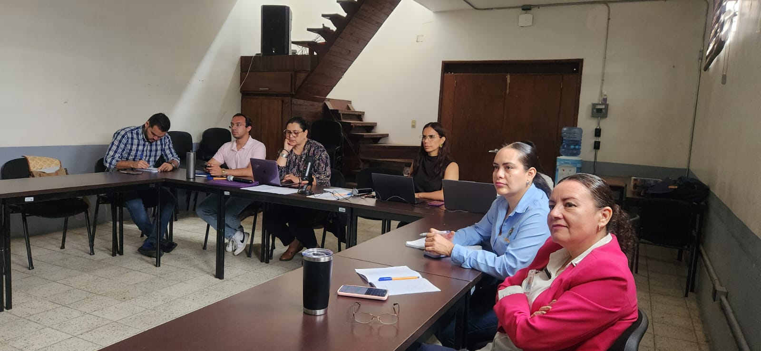

A t e n t a m e n t e:
Ciudad Guzmán, Municipio de Zapotlán el Grande, Jalisco. 03 de abril de 2025.
Comisión Edilicia Permanente de Hacienda Pública y Patrimonio Municipal

C. Miriam Salome Torres Lares
Presidente.

C. Claudia Margarita Robles Gómez.
Síndica y Regidora Vocal.
C. Miguel Marentes.
Regidor Vocal.

C. José Bertín Chávez Vargas.
Regidor Vocal.
C. Gustavo López Sandoval.
Regidor Vocal.

La presente hoja de firmas corresponde al acta de CUARTA SESION EXTRAORDINARIA DE LA COMISIÓN EDILICIA PERMANENTE DE HACIENDA PÚBLICA Y PATRIMONIO MUNICIPAL celebrada el día 25 de Agosto del año 2025. - - - - - - - - - - - - - - - - - - - CONSTE.-
*MSTL/mgpa. Asesora.

